说明函
本招标项目延平区2023年交通基础设施灾后修复项目（夏道）进场类别为其他项目，未在福建省公共资源交易电子行政监督平台报建备案，详附件1。

附件1
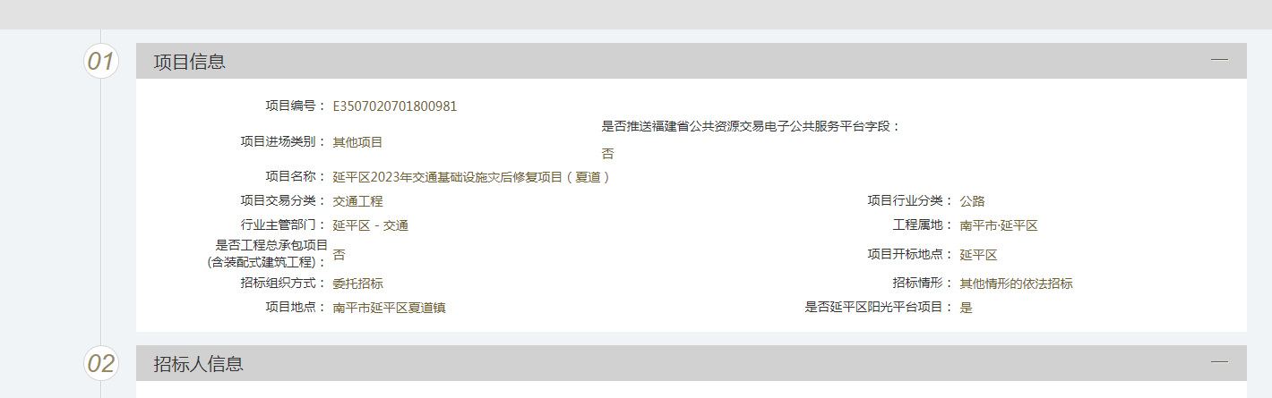

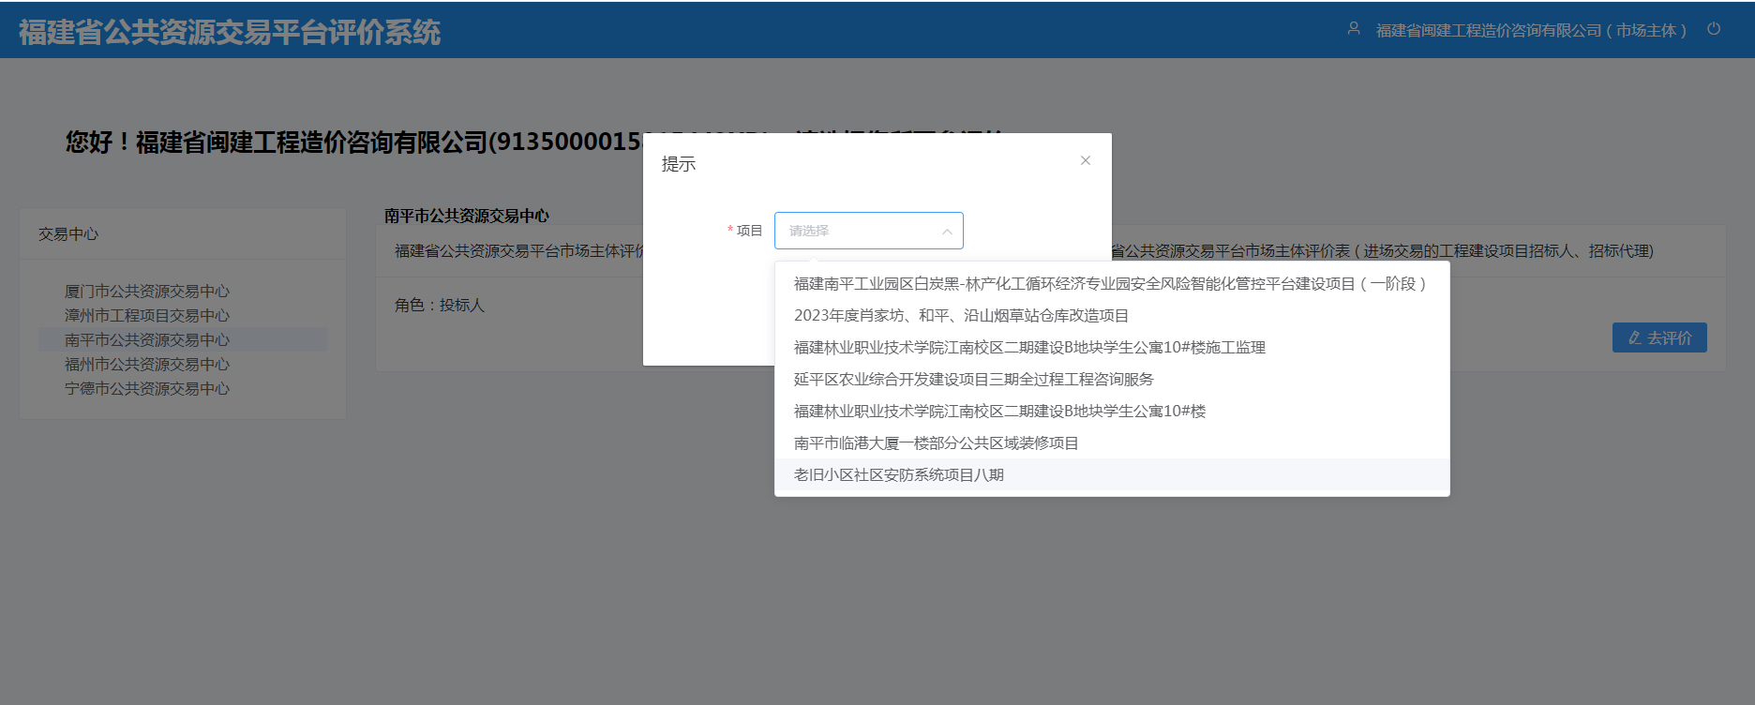
招标代理机构：福建省闽建工程造价咨询有限公司
2024年5月11日

